ΕΑΡΙΝΑΙ ΠΑΙΔΙΑΤΡΙΚΑΙ ΗΜΕΡΑΙ 2022, 14-17 Απριλίου 2022, Μεγάλο Αρσενάλι, Χανιά
Απάντηση-Προς: christos@globalevents.gr
View in browser

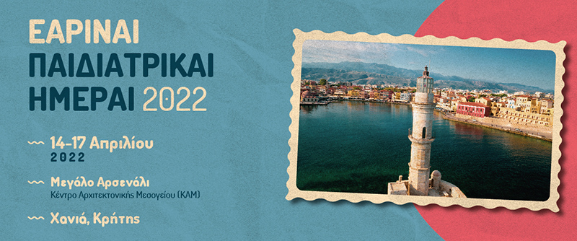

Αγαπητοί Φίλοι,
Με χαρά σας ενημερώνουμε ότι το συνέδριο Εαριναί Παιδιατρικαί Ημέραι 2022 θα διοργανωθεί από 14 - 17 Απριλίου 2022 στο Μεγάλο Αρσενάλι που βρίσκεται στο Ενετικό λιμάνι των Χανίων.
Καλή Αντάμωση
Αλέξανδρος Λαγγούσης
Γραμματεία Συνεδρίου
Χρήστος Μωραΐτης
Senior Project Manager
Τηλ: 210 3250260
e-mail: christos@globalevents.gr

  GLOBAL EVENTS
  www.globalevents.gr
  
  Σταδίου 50 Α, Πυλαία,55534 Θεσσαλονίκη
  Tel.:(+30) 2310 247743 | 2310 247745
  Fax :(+30) 2310247746
  E-mail: info@globalevents.gr
  Βαλέστρα 2 & Λεωφ. A. Συγγρού 168, 17671 Καλλιθέα, Αθήνα
  Tel.:(+30) 210 3250260 | 211 1825814
  E-mail: athens@globalevents.gr
  
  
  
  
  

This email was sent to info@ispellas.gr
You received this email because you are registered with Global Events

Unsubscribe here

© 2021 Global Events

